Luik 1. prioriteit GESELECTEERD VOOR 2025

De Federale Stuurgroep van het Evikey-netwerk heeft er dit jaar voor gekozen om slechts één onderwerp te weerhouden uit de lijst met gezondheidsprioriteiten 2025-2026. Er is namelijk slechts budgettaire ruimte voor één bijkomend ontwikkelings- of implementatieproject.

De gekozen prioriteit betreft **kwetsbaarheid of** **“frailty” bij ouderen**. Dit complexe begrip refereert naar een gebrek aan fysieke reserve bij ouderen. Hierdoor zijn ze kwetsbaarder voor gezondheidsproblemen. Kwetsbaarheid is gekenmerkt door vermoeidheid, verminderde eetlust, verlies aan spiermassa, osteoporose, risico op vallen en een slechte lichamelijke gezondheid. Het wordt beïnvloed door fysieke, sociale, psychologische en omgevingsfactoren.

Om kwetsbaarheid vast te stellen wordt vaak de “frailty index” of het “frailty fenotype” gebruikt, maar er bestaan ook andere schalen. Kwetsbaarheid kan beschouwd worden als het voorstadium van ernstige gezondheidsproblemen, maar het is ook omkeerbaar. Preventie en vroegtijdige detectie van kwetsbaarheid kunnen ertoe bijdragen dat belangrijke problemen die geassocieerd zijn met de vergrijzing (bijv. chronische ziekten en multimorbiditeit, polyfarmacie en druk op de gezondheidszorg) kunnen worden teruggedrongen.

Om deze reden is het belangrijk dat zowel de preventie als de aanpak van kwetsbaarheid onder de aandacht gebracht worden. Hiermee kan potentieel een belangrijke bijdrage geleverd worden aan de gezondheid, het welbevinden en de autonomie van ouderen in onze maatschappij.

De aard van het probleem vereist een multidisciplinaire, geïntegreerde benadering, waarbij zowel medische als psychologische en sociale aspecten gebundeld worden in een globale, persoonsgerichte aanpak. Er zal prioriteit gegeven worden aan onderwerpvoorstellen waar een intersectorale benadering (zorgsector & welzijnssector) deel van uitmaakt.

Luik 2. Evaluatiecriteria voor de prioritering van de onderwerpen

|  |
| --- |
| Criteria voor 5 domeinen |
| 1. Beleids- en/of maatschappelijke relevantie   Het EBP-product beantwoordt aan minstens één van de volgende criteria:   * Het voorgestelde onderwerp valt binnen het kader van de prioriteit die voor 2025 is geselecteerd, namelijk kwetsbaarheid bij oude(re) mensen. * De afwezigheid van een gelijkaardig project over hetzelfde onderwerp (op federaal niveau of dat van de gefedereerde entiteiten) werd nagegaan (geen redundantie) * Het EBP-product is multidisciplinair of betrekt nieuwe disciplines (van de 11 gezondheidsberoepen van het EBP-netwerk). In de call 2025 zal er prioriteit gegeven worden aan onderwerpvoorstellen waar een intersectorale benadering (zorgsector & welzijnssector) deel van uitmaakt. * Het bestaan van een ongepaste praktijk of een aanzienlijk aantal praktijkverschillen bij de aanpak van het probleem in België kan worden aangetoond. * Rond dit onderwerp is de vraag groot bij de maatschappij/Belgische bevolking. |
| 1. Reikwijdte van het voorstel tot onderwerp   Aan minstens één van de volgende criteria wordt voldaan:   * Het voorstel heeft betrekking op een groot aantal patiënten (prevalentie) of ziekteperioden (incidentie). * Het voorstel heeft betrekking op een groot aantal zorgverleners (en/of professionals uit de welzijnssector) en/of zorginstellingen. * Het voorstel gaat over een ernstig gezondheidsprobleem in termen van levensverwachting, beperkingen en levenskwaliteit. * Het voorstel gaat over een ernstig gezondheidsprobleem in termen van kwaliteit of continuïteit van zorg, toegankelijkheid, billijkheid, sociale en ethische aspecten. * Het voorstel gaat over een ernstig gezondheids- of zorgprobleem op economisch gebied: financiële toegankelijkheid (betaalbaarheid) voor patiënten en/of bevoegde autoriteiten - inclusief indirecte kosten, efficiënt gebruik van beschikbare middelen, arbeidsongeschiktheid). |
| 1. Mogelijkheden tot verbetering/implementatie   Aan minstens één van de volgende criteria wordt voldaan:   * De impact van de situatie/pathologie (in termen van morbiditeit en/of mortaliteit en/of kosten en/of ongelijkheid) kan worden verminderd door een interventie met aangetoonde werkzaamheid (wat betekent dat het EBP-product het probleem (gedeeltelijk) zal oplossen/ de situatie zal verbeteren). * Er bestaat voldoende betrouwbare wetenschappelijk informatie over het onderwerp om de zorgverleners (en/of professionals uit de welzijnssector) te overtuigen. * De Belgische zorgverleners (en/of professionals uit de welzijnssector) hebben duidelijk aangegeven dat er behoefte aan informatie is over dit onderwerp. * Het onderwerp maakt deel uit van een benadering van gedeelde besluitvorming en patiënt empowerment. Het stelt een strategie voor om de gezondheidsgeletterdheid van zorgverleners en patiënten te verbeteren. Het biedt ondersteuning aan zorgverleners om de communicatie met de patiënt te versterken. * De determinanten voor de implementatie van het EBP-product (incl. het gedrag en de kennis van zorgverleners/patiënten, de noodzaak van wijzigingen aan de omgeving of organisatie en het gebrek aan middelen) kunnen gemakkelijk worden geïdentificeerd. * De gekende determinanten voor de implementatie van het EBP-product (incl. het gedrag en de kennis van zorgverleners/patiënten, de noodzaak van wijzigingen aan omgeving of organisatie en het gebrek aan middelen) kunnen worden aangepakt door een specifieke interventie die duidelijk vooraf wordt bepaald (wat moet worden gedaan, door wie en wanneer) |
| 1. Haalbaarheid   De uitvoering van het project voldoet aan minstens één van de volgende criteria:   * Het project kan waarschijnlijk binnen een periode van één jaar (of 18 maanden bij een multidisciplinair EBP-product of een implementatieproject) worden uitgevoerd. * Zorgverleners (en/of professionals uit de welzijnssector) kunnen relatief gemakkelijk bij het project worden betrokken. * Patiënten (en hun naasten) kunnen bij het project worden betrokken. * Als het gaat om de ontwikkeling van een EBP-product zijn de geschatte kosten en middelen aanvaardbaar in het licht van het globale budget van het Evikey-netwerk. Bovendien zal de toekomstige implementatie van dit product geen onevenredig gebruik van middelen vergen, in het licht van het globale budget van het Evikey-netwerk * Als het gaat om de implementatie van een EBP-product, zijn de geschatte kosten en middelen aanvaardbaar in het licht van het globale budget van het Evikey-netwerk. |
| 1. Evalueerbaarheid  * Eens geïmplementeerd, zal de impact van het EBP-product meetbaar zijn (de te verwachten resultaten zijn duidelijk omschreven). * De indicatoren zullen waarschijnlijk beschikbaar zijn via de gegevens die routinematig in België worden ingezameld (of die voor dit doel worden geregistreerd, binnen de budgettaire mogelijkheden). |
| TOTAALSCORE |

Aan elk domein wordt een score van 0 tot 3 toegekend:

* 3 aan de criteria wordt perfect voldaan;
* 2 aan de criteria wordt gedeeltelijk, dus tot op zekere hoogte, voldaan;
* 1 het is onzeker of onbekend,
* 0: aan de criteria wordt helemaal niet voldaan.
* De optie "niet van toepassing (nvt)” is ook mogelijk.

Om te worden geselecteerd, moet een voorstel voor onderwerp een totaalscore van minstens 10/15 behalen (of minstens 2/3 van het mogelijke resultaat, als sommige criteria niet van toepassing zijn).

Omdat bij de evaluatie ook rekening moet worden gehouden met de kwaliteit van de informatie, krijgt elk domein van de tabel een score op twee niveaus (zie hieronder):

1. Op basis van de objectieve gegevens uit de wetenschappelijke of grijze literatuur van het RIZIV, het IMA, enz.
2. Op basis van subjectieve gegevens, in geval van expert opinie.

Een domein dat enkel op basis van subjectieve gegevens werd gescoord, moet 1 punt minder ontvangen dan hetzelfde domein dat werd gescoord op basis van objectieve gegevens.

|  |  |  |
| --- | --- | --- |
| Mogelijk antwoord | Op basis van objectieve gegevens | Op basis van subjectieve gegevens |
| Ja | 3 | 2 |
| Tot op zekere hoogte (gedeeltelijk) | 2 | 1 |
| Onzeker | 1 | 0 |
| Neen | 0 | 0 |
| Niet van toepassing | Nvt | Nvt |

Luik 3. Informatie over de prioriteringsprocedure van het Evikey-netwerk

**De EBP-levenscyclus in grote lijnen**

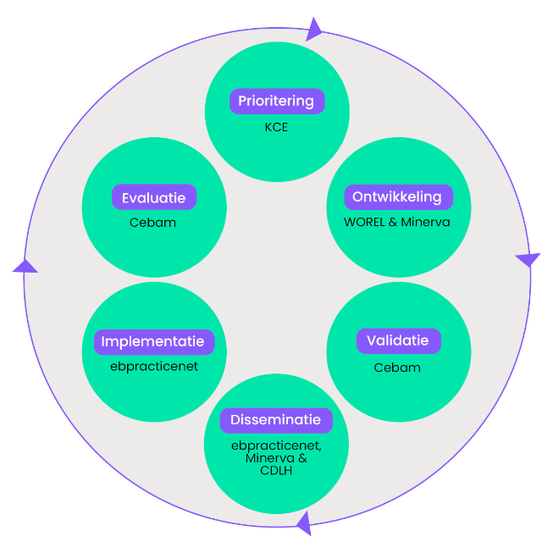De EBP-levenscyclus (zie afbeelding) begint bij een idee. Vervolgens wordt dat idee ontwikkeld, verspreid, en geïmplementeerd. Hierbij gaat het vaak over richtlijnen maar ook om EBP-tools.

**Het prioriteringsproces binnen het Evikey-netwerk**

De cel prioritering wordt gecoördineerd door het KCE (Federaal Kenniscentrum voor de Gezondheidszorg). Deze cel organiseert en superviseert de selectieprocedure van prioritaire onderwerpen waarvoor praktijkrichtlijnen moeten worden ontwikkeld of geïmplementeerd. De prioritering van onderwerpen gebeurt in samenwerking met de Federale stuurgroep, de Adviesraad en de Core Partners.

Het proces bestaat uit twee grote luiken:

1. Vastleggen van de gezondheidsprioriteiten (om de twee jaar)

Gezondheidsprioriteiten zijn de belangrijke (twee jaar geldende) speerpunten die de verschillende federale overheidsinstanties en kennisinstellingen bepalen en waar ze willen op inzetten. Het is belangrijk dat ze gericht zijn op de federale bevoegdheden in de gezondheidszorg.

Enkele voorbeelden ter illustratie:

* Preventie en aanpak van frailty bij ouderen (prioriteit gekozen voor 2025)
* Beter gebruik van psychotropen ten opzichte van niet-farmacologische interventies
* Ondervoeding in de eerste lijn (bij ouderen)
* Bevordering van een rationeler gebruik van geneesmiddelen bij de behandeling van chronische pijn
* Aanbevelingen/richtlijnen die kunnen bijdragen aan een betere ondersteuning en/of begeleiding van chronische patiënten die zich in een situatie van polymedicatie bevinden
* Het gebruik van medische beeldvorming in de tandheelkunde

1. Verzamelen en prioriteren van voorstellen voor onderwerpen

Tijdens deze fase van de prioritering krijgen alle stakeholders van Evikey de kans om **voorstellen voor onderwerpen** in te dienen. Via de communicatiekanalen van Evikey wordt hiervoor een oproep verspreid, die openstaat voor alle Belgische (beroeps)groepen en individuen.

De voorstellen kunnen gaan over:

* **Update van een bestaande richtlijn of van afgeleide EBP-producten**: belangrijke overwegingen en randvoorwaarden hierbij zijn de kwaliteit van het te updaten product (validatie door Cebam), het daadwerkelijke gebruik in de praktijk, nieuw wetenschappelijk bewijs, wijzigingen aan het zorgsysteem, enz.
* **Aanpassing van een nieuwe richtlijn of van afgeleide EBP-producten** (bv. patiëntenrichtlijn, shared decision making tool…) vertrekkende van een bestaande buitenlandse richtlijn die aan de Belgische context moet worden aangepast. Randvoorwaarde is dat de bronrichtlijn van zeer goede kwaliteit is (bv. geëvalueerd op basis van [de AGREE 2-checklist](https://www.agreetrust.org/resource-centre/agree-reporting-checklist/)).
* **Ontwikkeling van een nieuwe richtlijn of van EBP-producten bij gebrek aan buitenlandse richtlijnen van goede kwaliteit**: dit noemen wij een **‘de novo’ ontwikkeling**
* **Implementatie van een bestaande richtlijn of van EBP-producten**: randvoorwaarde is dat de richtlijn of het EBP-product recent de kwaliteitstoets van Cebam heeft doorstaan.

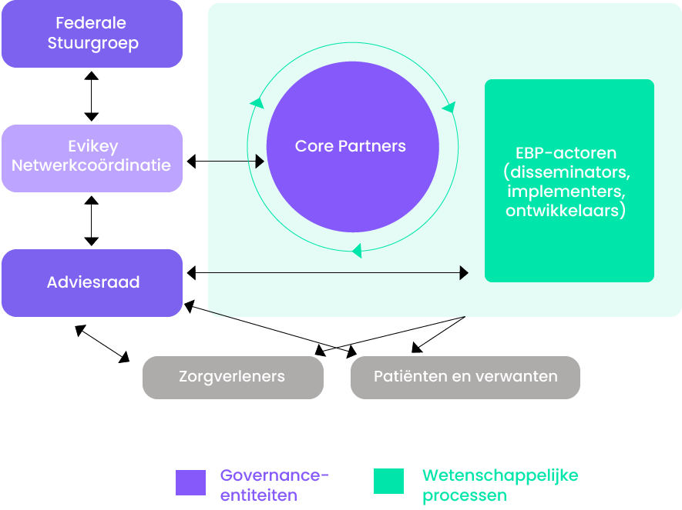Al de ingediende voorstellen voor onderwerpen worden door experten van het [KCE](https://www.kce.fgov.be/) gescreend op vooraf vastgelegde objectieve criteria (zie luik 2) en indien nodig aangevuld met ondersteunend bewijs. Dit assessment leidt tot een score en dus ook een ranking van alle onderwerpen. Deze scores worden dan besproken door de Core Partners, de Adviesraad en de Federale Stuurgroep van het Evikey-netwerk.

Op basis van de uiteindelijke ranking worden dan binnen de Federale Stuurgroep (overheden) een aantal onderwerpen geselecteerd die in het komende werkjaar zullen worden gefinancierd.

Voor deze **onderwerpen** schrijft de [FOD Volksgezondheid](https://www.health.belgium.be/nl) een openbare aanbesteding uit, waarvoor kandidaat-opdrachtnemers een concreet **projectvoorste**l en offerte kunnen indienen. Vanaf de gunning van de overheidsopdracht, eindigt het prioriteringsproces en kan het ontwikkelingsproces of implementatieproces aanvangen.

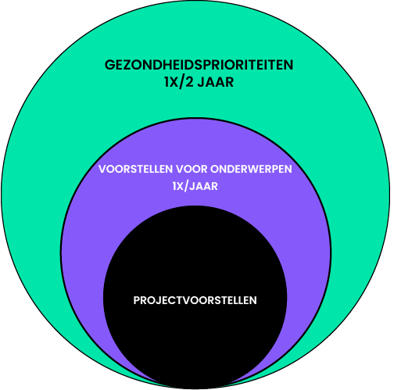

**Samengevat:**

Aan de indiening van concrete projectvoorstellen door EBP-actoren gaan twee belangrijke stappen:

1. Vastleggen van gezondheidsprioriteiten (om de twee jaar).
2. Verzamelen en prioriteren van voorstellen voor onderwerpen.

Binnen de EBP-levenscyclus houdt de cel prioritering zich met het hele proces bezig.